Маркина Римма Фарисовна,
учитель ОБЖ, МОУ ИРМО «Усть-Кудинская СОШ»

Мастер-класс по теме:
Приёмы формирования регулятивных УУД в начальной школе.

Мотивация к мастер-классу.

-Предлагаю нашу работу начать не совсем обычно, а именно со сказки или мультфильма. Мы все любим сказки, так как они заканчиваются всегда хорошо и добро побеждает зло. Итак, давайте посмотрим отрывок из мультфильма «Про козлёнка, который умел считать до десяти», Альфа Прёйсена. Но прошу Вас смотреть внимательно.

Просмотр отрывка или зачитывание отрывка, краткий пересказ сказки, (приложение 1), на парте у вас есть подсказки таблица УУД (Карточка белого цвета)
-Определите, какие универсальные действия сформированы у героев, а чему им нужно научиться?
(Умеют взаимодействовать, решать проблемные ситуации в команде, сотрудничать в совместном решении проблемы, планировать деятельность, быть лидером, применяли знания в новой ситуации, использовали в работе нужные предметы, распределили роли, договорились друг с другом) Вот и мы с вами будем учиться взаимодействию, сотрудничеству.

В широком значении термин “универсальные учебные действия” означает умение учиться, т.е. способность субъекта к саморазвитию и самосовершенствованию путем сознательного и активного присвоения нового социального опыта. В более узком этот термин можно определить как совокупность способов действия учащегося (а также связанных с ними навыков учебной работы), обеспечивающих его способность к самостоятельному усвоению новых знаний и умений, включая организацию этого процесса. (по А.Г. Асмолову)
Универсальные учебные действия составляют систему в составе:
1. Личностные УУД (самоопределение, смыслообразование, нравственно-этическое оценивание).
2. Регулятивные УУД (планирование, прогнозирование, контроль, коррекция, оценка).
3.Познавательные УУД (общеучебные, включая знаково-символические; логические, действия поиска и постановки проблем);
4. Коммуникативные УУД (планирование сотрудничества, постановка вопросов, разрешение конфликтов, управление поведением партнера, умение выражать свою позицию в соответствии с нормами родного языка).
Большую роль в становлении ребёнка школьником играют регулятивные УУД. Для начала давайте выясним какие виды мы отнесём к регулятивным УУД. Приложение 2. Задания для формирования регулятивных УУД.

Виды регулятивных УУД
Целеполагание
Планирование
Осуществление учебных действий
Прогнозирование
Контроль и самоконтроль
Коррекция
Оценка
Саморегуляция

Приемы постановки цели урока
1. Формирование цели при помощи опорных глаголов.
2. Работа над понятием.
3. Формулировка цели с помощью вопросов.
4. Дополнение цели с помощью слов – помощников.
5. Домысливание. Вспомним…, Повторим.., Изучим…, Узнаем…, Проверим…, Научимся…
6. Тема-вопрос Преподаватель формулирует тему урока в виде вопроса, например: Внешняя политика Екатерины II: продолжение курса или крутой поворот?
7. «Эпиграф»
8. «Группировка»
9. Ситуация «Яркого пятна»
10. Кластер.
11. Проблема предыдущего урока.
12. Исключение.
13. Побуждающий или подводящий диалог.
14. Проблемная ситуация.
15. Нерешенная домашняя задача.
16. Практичность теории.
17. Определение собственных целей урока обучающимися через определение важности и значимости изучаемого материала.
18. Трансформация темы урока в учебные задачи Информационная: Что и чему будем учиться? Операционная: Как и каким образом будем учиться? Мотивационная: Зачем нам это надо? Коммуникативная: С кем и где?
19. Использование наглядного образа, объекта (незаконченная схема, таблица)
20. «Отсроченная догадка».
21. «Генераторы - Критики»
22. «Необъявленная тема»
23. «Зигзаг»

Приложение 3. В таблице напротив каждого метода расставьте:
++ обеспечивает достаточно полное формирование УУД
+ обеспечивает частичное формирование УУД
- не обеспечивает формирование УУД
Рассмотрим примеры заданий, которые формируют регулятивные УУД. Составляем свои задания, формирующие РУУД
Задания по русскому языку
Задание 1. Лёгкое. Выбери слово, которое будет записано первым. (Выполнить данное задание тебе поможет алфавит!)
аист, артист, акробат
река, рука, рана
Все три слова начинаются с одной и той же буквы р, поэтому определяем порядок следования слов по алфавиту по второй букве. Буква а первая среди трёх букв по алфавитному порядку. Правильным будет ответ рана.
Задание 1. Среднее. Найди лишнее слово.
Пример:
автобус, астра, молоко, акварель
Ответ: молоко
Лишнее слово молоко, так как остальные слова начинаются с буквы а.
Задание 1. Сложное. Слова составляй, по алфавиту расставляй!
Отметь нужные слоги для слов. Запиши слова в алфавитном порядке.
Пример: трав... води... верете... -ка -ца -но
Ответ: травка водица веретено
веретено водица травка
Составленные слова карта, дорога, портфель расположим в алфавитном порядке по первым буквам каждого слова. Правильным будет ответ дорога, карта, портфель.
Обрати внимание!
Если среди слов есть слова на одну и ту же букву, алфавитный порядок определяем в этих словах по букве, следующей за одинаковыми буквами.
(Дети рассматривают и составляют слова, проверяют написание слов, определяют алфавитный порядок, рассказывают о том, что в них не получилось, адекватно воспринимают оценку учителя. Какой вид регулятивных УУД мы формируем при выполнении данного задания? (Осуществление учебных действий, коррекция, самоконтроль)
Задание 2. Лёгкое. Подбери однокоренные слова к указанному слову.
Пример: дом
домик, домишко, домовой
купил
покупатель, купили, покупка, купля, купила
Однокоренными или родственными словами называются слова, в которых есть общая одинаковая часть корень и общее лексическое значение.
Задание 2. Среднее. Спиши формы одного и того же слова.
Пример:
лес, у леса, лесник, лесной, за лесом
лес у леса за лесом
уши, ушами, ушной, ушей
Задание 2. Сложное. Думай, рассуждай, правильную букву подбирай!
Проверь свою работу с образцом на доске
с.ды, с.довый,
сады садовый
м.ре, м.ряк
в.лить, зав.лила,
м.тёт, м.тла
-Какой вид УУД? (Умение контролировать результат работы с эталоном на доске)

Для развития регулятивных УУД на уроке русского языка» применяют следующие задания: «Преднамеренные ошибки»;
Найдите и выпишите слова среди напечатанных без пробелов букв, исправьте возможные в них ошибки.
3) ВУКПРСАБАКАЖЮТР (собака)
МИДВЕДЬЙФЫУЪЭЮЬ (медведь)
-Какой вид УУД формируем? (Умение контроля и коррекции)
2 класс, сложное. Назови самый лёгкий фрукт?
Яблоко тяжелее груши, но легче банана. Груша тяжелее сливы, а банан легче дыни. Определи самый лёгкий и самый тяжёлый фрукт.
Шаги решения: Яблоко тяжелее груши.
Груша тяжелее сливы.
Значит, слива — самый лёгкий фрукт.

Яблоко тяжелее груши, но легче банана, а банан легче дыни.
Значит, самый тяжёлый фрукт — дыня.

Прочитайте задачу.
1) У лисы Алисы 5 золотых монет, а кота Базилио на 2 золотых монет меньше. Сколько золотых монет у кота Базилио?
У: О ком говорится в задаче? (о лисе Алисе, о Базилио).
У: Давайте напишем на доске их имена.
А.
Б.
У: Что нам известно в задаче? ( у них есть золотые монеты)
У: Сколько золотых монет у лисы Алисы? (5)
У: Обозначим монеты кружочками.
У: Мы знаем сколько монет у кота Базилио? (на 2 меньше)
У: Что значит на 2 меньше? (столько же, но без 2)
У: Какой вопрос в задаче? (Сколько монет у кота Базилио?)
У: Мы можем сразу ответить на вопрос задачи? (да)
У: Каким действием мы можем это узнать? ( минусом)

Задания по математике.
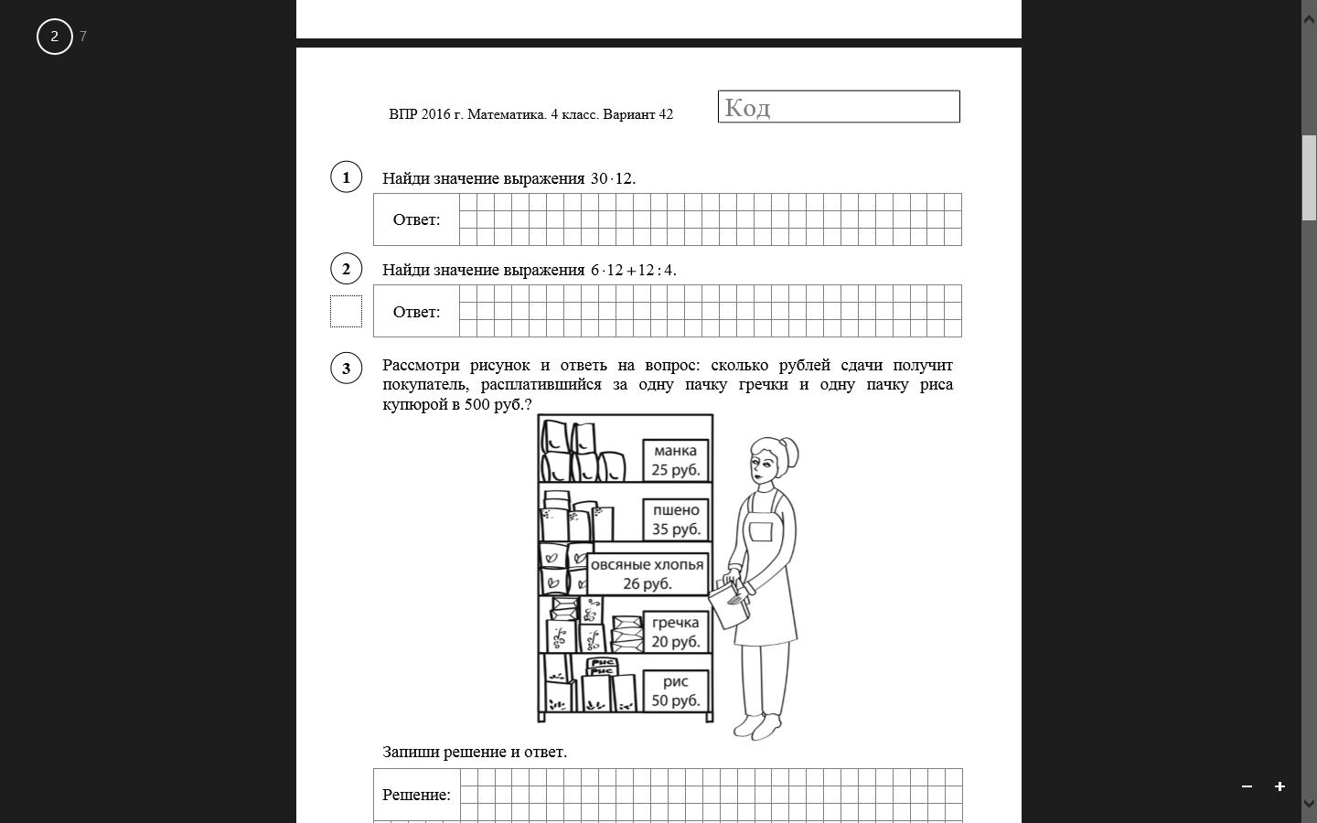
Рассмотри рисунок и ответь на вопрос: сколько рублей сдачи получит покупатель, расплатившийся за одну пачку гречки и одну пачку риса купюрой в 500 руб.?
Выявляет умение читать, записывать и сравнивать величины (время), используя основные единицы измерения величин и соотношения между ними, умение решать арифметическим способом задачи, связанные с повседневной жизнью.

В погребе стоят банки с вареньем весом 2 кг и 3 кг. Всего там стоит 25 банок, причем общий вес 2-килораммовых банок равен общему весу 3-килораммовых. Сколько банок весом 3 кг стоит в погребе? Напиши решение и ответ.
Машины на стоянке стоят в восемь рядов: в первом ряду три машины, во втором две, в третьем снова три, в четвертом снова две и так далее.
Сколько на стоянке рядов по две машины?
Сколько всего машин стоит на стоянке?
Задания требуют умения решать текстовые задачи в три-четыре действия.
Как показывают результаты выполнения этих заданий, обучающиеся демонстрируют невысокий уровень овладения основами алгоритмического мышления.
Задания для окружающего мира.
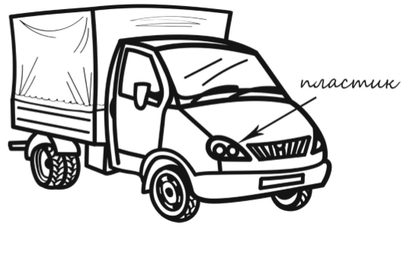
Задание 1. Внимательно рассмотри рисунок, на котором изображён автомобиль. Крышка фары автомобиля может быть изготовлена из пластика. Она отмечена на рисунке стрелкой с соответствующей надписью. Какие предметы или детали среди изображённых на рисунке могут быть сделаны из стекла, а какие – из ткани? Укажи на рисунке стрелкой любой предмет (деталь) из стекла и любой предмет (деталь) из ткани. Подпиши название соответствующего материала рядом с каждой стрелкой.

Задание 2
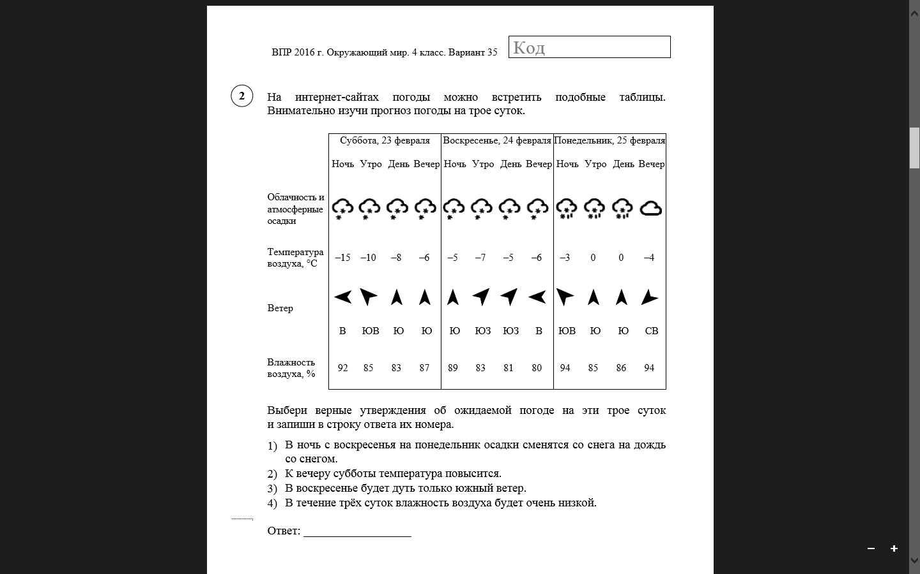
На интернет-сайтах погоды можно встретить подобные таблицы. Внимательно изучи прогноз погоды на трое суток.
Выбери верные утверждения об ожидаемой погоде на эти трое суток и запиши в строку ответа их номера.
1) В ночь с воскресенья на понедельник осадки сменятся со снега на дождь со снегом.
2) К вечеру субботы температура повысится.
3) В воскресенье будет дуть только южный ветер.
4) В течение трёх суток влажность воздуха будет очень низкой.

Задание 3.
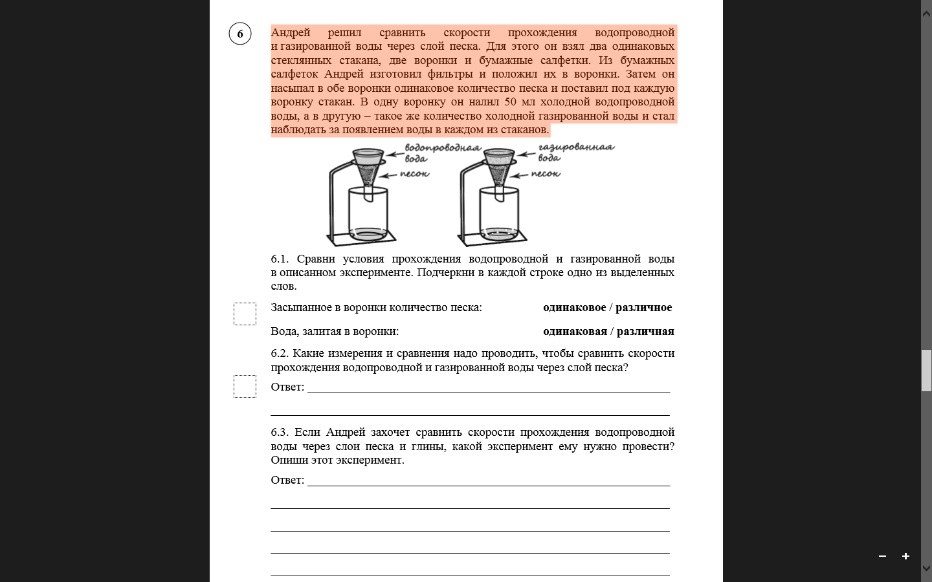
Андрей решил сравнить скорости прохождения водопроводной и газированной воды через слой песка. Для этого он взял два одинаковых стеклянных стакана, две воронки и бумажные салфетки. Из бумажных салфеток Андрей изготовил фильтры и положил их в воронки.
Затем он насыпал в обе воронки одинаковое количество песка и поставил под каждую воронку стакан. В одну воронку он налил 50 мл холодной водопроводной воды, а в другую – такое же количество холодной газированной воды и стал наблюдать за появлением воды в каждом из стаканов.
Сравни условия прохождения водопроводной и газированной воды в описанном эксперименте.
Подчеркни в каждой строке одно из выделенных слов.
Засыпанное в воронки количество песка: одинаковое / различное
Вода, залитая в воронки: одинаковая / различная
Какие измерения и сравнения надо проводить, чтобы сравнить скорости прохождения водопроводной и газированной воды через слой песка?
Если Андрей захочет сравнить скорости прохождения водопроводной воды через слои песка и глины, какой эксперимент ему нужно провести? Опиши этот эксперимент.
Рекомендации по развитию регулятивных универсальных учебных действий:
1. Научить ребенка:
а) контролировать свою речь при выражении своей точки зрения по заданной теме;
б) выполнять свои действия по заданному образцу, правилу, алгоритму
в) исправлять ошибки.
2. Помогите ребенку: научиться адекватно оценивать выполненную работу.

ПАМЯТКА ДЛЯ УЧИТЕЛЯ
1. Помните - каждый ребенок индивидуален.
2. Организуя, учебную деятельность по предмету учитывайте возможности и способности учеников
3. Помните, что главным является не предмет, которому ВЫ учите, а личность, которую ВЫ формируете
4. Помогите ребенку адекватно оценивать ту работу, которую он сделал
5. Помните, что знает материал не тот, кто пересказывает материал, а кто его применяет на практике
6. Научите ребенка высказывать свои мысли
7. Не бойтесь" нестандартных уроков", попробуйте, различные.

Приложение 1

Про Козленка, который умел считать до десяти

Альф Прёйсен.

Жил-был маленький Козлёнок, который научился считать до десяти. Как-то раз подошёл он к озерцу и вдруг увидел своё отражение в воде. Он остановился как вкопанный и долго разглядывал самого себя. А теперь послушайте, что было дальше.
— Раз! — сказал Козлёнок.
Это услышал Телёнок, который гулял поблизости и щипал травку.
— Что это ты делаешь? — спросил Телёнок.
— Я сосчитал сам себя, — ответил Козлёнок. — Хочешь, я и тебя сосчитаю?
— Если это не больно, то сосчитай! — сказал Телёнок.
— Это совсем не больно. Только ты не шевелись, а то я считать не смогу.
— Ой, что ты! Я очень боюсь. И моя мама, наверное, не разрешит, — пролепетал Телёнок, пятясь назад.
Но Козлёнок скакнул вслед за ним и сказал:
— Я — это раз, ты — это два. Один, два! Мэ-э-э!
— Ма-ама! — жалобно заскулил Телёнок.
Тут к нему подбежала Корова с колокольчиком на шее.
— М-му! Ты чего ревёшь?
— Козлёнок меня считает! — пожаловался Телёнок.
— А что это такое? — сердито промычала Корова.
- Я научился считать до десяти, — сказал Козлёнок. — Вот послушайте: один — это я, два — это Телёнок, три — это Корова. Один, два, три!
— Ой, теперь он и тебя сосчитал! — заревел Телёнок.
Когда Корова это поняла, она очень рассердилась:
— Я тебе покажу, как потешаться над нами! А ну-ка, Телёночек, зададим ему перцу!
И Корова с Телёнком бросились на Козлёнка. Тот страшно перепугался, подскочил как ужаленный и помчался вприпрыжку по лужайке. А за ним —Корова с Телёнком.
Неподалёку гулял Бык. Он взрывал своими острыми рогами землю и подбрасывал кверху кустики травы. Увидев Козлёнка, Телёнка и Корову, Бык двинулся им навстречу.
— Почему вы гонитесь за этим куцехвостым малышом? —пробасил Бык.
— А он нас считает! — заревел Телёнок.
— Но мы его поймаем, — пыхтя, проговорила Корова.
— Один — это я, два — это Телёнок, три — это Корова, четыре — это Бык. Один, два, три, четыре! — сказал Козлёнок.
— Ой, теперь он и тебя сосчитал! — заскулил Телёнок.
— Ну, это ему даром не пройдёт, — проревел Бык и вместе с другими бросился в погоню за Козлёнком.
Они выбежали на широкую пыльную дорогу и понеслись вскачь. А в это время по обочине дороги неторопливо прохаживался Конь и жевал траву. Услышав топот и увидев, как пыль летит столбом, он ещё издали закричал:
— Что это за спешка?
— Мы гонимся за Козлёнком, — ответила Корова, задыхаясь от быстрого бега.
— Он нас считает, — заныл Телёнок.
— А ему никто не дал такого права. Уф-ф! — проревел Бык.
— А как же он это делает? — спросил Конь, увязываясь за остальными.
— Очень просто, — сказал Козлёнок. — Вот так! Один — это я, два — это Телёнок, три — это Корова, четыре — это Бык, а пять — это Конь. Один, два, три, четыре, пять!
— Ой, теперь он и тебя сосчитал! — заскулил Телёнок.
— Ах он негодник! Ну, погоди же! — заржал Конь и поскакал ещё быстрее вслед за Козлёнком.
А у самой дороги, в загоне, спала большая, жирная Свинья. Топот копыт разбудил её.
— Хрю-хрю-хрю! Куда это вы все? — спросила любопытная Свинья. Она тотчас же проломила своим рылом загородку и пустилась рысцой вслед за другими.
— Мы гонимся за Козлёнком, — ответила Корова, чуть дыша.
— Он нас считает, — жалобно протянул Телёнок.
— А ему... уф-ф... никто не давал такого права! — проревел Бык.
— Но мы ему покажем! — заржал Конь, едва не задев копытом Телёнка.
— А как это он считает? — спросила Свинья, с трудом поспевая за всеми.
— Очень просто, — воскликнул Козлёнок. — Один — это я, два — это Телёнок, три — это Корова, четыре — это Бык, пять — это Конь, а шесть — это Свинья. Один, два, три, четыре, пять, шесть.
— Ой, теперь он и тебя сосчитал! — всхлипнул Телёнок.
— Ну, он за это поплатится! — завизжала Свинья. — Вот я его сейчас!..
Они мчались сломя голову, не разбирая дороги, и добежали до речки. А у причала стоял небольшой парусник. На борту парусника они увидели Петуха, Пса, Барана и Кота. Петух был капитаном, Пёс — лоцманом, Баран —юнгой, а Кот — корабельным поваром.
— Остановитесь! — закричал Петух, увидав животных, которые неслись, не чуя под собой ног.
Но было уже поздно. Козленок оттолкнулся копытцами от причала и прыгнул на борт парусника. За ним бросились все остальные. Парусник покачнулся, заскользил по воде, и его понесло на самое глубокое место реки. Ох и перепугался же Петух!
— Ку-ка-рс-ку! На помощь! — закричал он не своим голосом. — Парусник тонет.
Все так и затряслись от страха. А Петух опять закричал громко-прегромко:
— Кто из вас умеет считать?!
— Я умею, — сказал Козлёнок.
— Тогда пересчитай всех нас поскорее! Парусник может выдержать только десять пассажиров.
— Скорее считай, скорее! — закричали все хором.
И Козлёнок начал считать:
— Один — это я, два — это Телёнок, три — это Корова, четыре — это Бык, пять — это Конь, шесть — это Свинья, семь — это Кот, восемь — это Пёс, девять — это Баран и десять — это Петух.
— Ура! Козлёнку! Ура-а-а! — закричали тут все в один голос.
Потом пассажиры переправились через реку и сошли на берег. А Козлёнок с тех пор так и остался на паруснике. Он теперь работает там контролёром. И всякий раз, когда Петух сажает на свой парусник зверей, Козлёнок стоит у причала и считает пассажиров.

Приложение 2. Задания для формирования регулятивных УУД
Виды  регулятивных  УУД | Задания
Целеполагания | Поиск ответа на вопрос  «Для чего необходимо знать (уметь)?»
Планирования | «Как это делать?», «Что и как нужно было сделать, чтобы получился правильный результат?»
Осуществления учебных  действий | «Напиши по памяти…», «Прочитай вслух…», «Прочитай про себя…», поиск лишнего слова, выделение двусложных и трехсложных слов, объяснение способа действия при делении слов на слоги, обозначение гласных звуков и сравнение своих результатов деления на слоги с обозначением гласных звуков (количество гласных с количеством слогов)
Прогнозирования | «Как думаешь, какой результат может получиться?», «Как думаешь, достаточно знать… для выполнения задания?», «Какие трудности могут возникнуть и почему?»
Контроля и  самоконтроля | Задания типа «Одноклассник сказал… Проверь: прав ли он?», «Такой ли получен результат, как в образце?», «Правильно ли это делается?»; «Сможешь доказать?..», «Поменяйтесь тетрадями, проверьте работу друг у друга», «Проверь по словарю…», «Проверь вывод по…»
Коррекции | «Установи правильный порядок предложений в тексте»
Оценки | «Герои выполнили задание. Оцени их работу...», «Правильно ли оценил выполнение своего задания герой?..», «По каким критериям герои оценивали свою работу?», «Мне понравилось…», «Я хочу похвалить себя (или одноклассников) за то…», «Мне было интересно…». Однако систематическая работа даёт свои результаты, и сейчас первыми звучат слова «Мне показалось важным…», «Для меня было открытием…», «Сегодня мне было трудно
Саморегуляции | «Ты сможешь прочитать зашифрованное слово (дойти до вершины горы), выполнив ряд заданий»), тренинговые упражнения психологического характера (например, установка «Раз, два, три слушай и смотри! Три, два, раз — мы начнём сейчас!»), дыхательная гимнастика.
Приложение 3
Метод | Личностные УУД | Коммуни-  кативные УУД | Регулятивные УУД | Познавательные УУД
Рассказ | + | - |  | +
Беседа | ++ | ++ |  | ++
Лекция | - | - |  | +
Дискуссия | ++ | ++ |  | ++
Работа с книгой | + | - |  | +
Демонстрация | - | - |  | +
Упражнения | + | + |  | ++
Практическая работа | + | + |  | ++
Лабораторная работа | + | + |  | ++
Познавательна игра | ++ | ++ |  | ++
Методы программированного обучения | + | - |  | ++
Обучающий контроль | + | - |  | ++
Ситуационный метод | ++ | ++ |  | ++
ЭОР | + | + |  | ++

++ обеспечивает достаточно полное формирование УУД
+ обеспечивает частичное формирование УУД
- не обеспечивает формирование УУД

